GALERIE SZKUDELSKI

ERÖFFNUNG DER AUSSTELLUNG

GINA SOSSNA-WUNDER

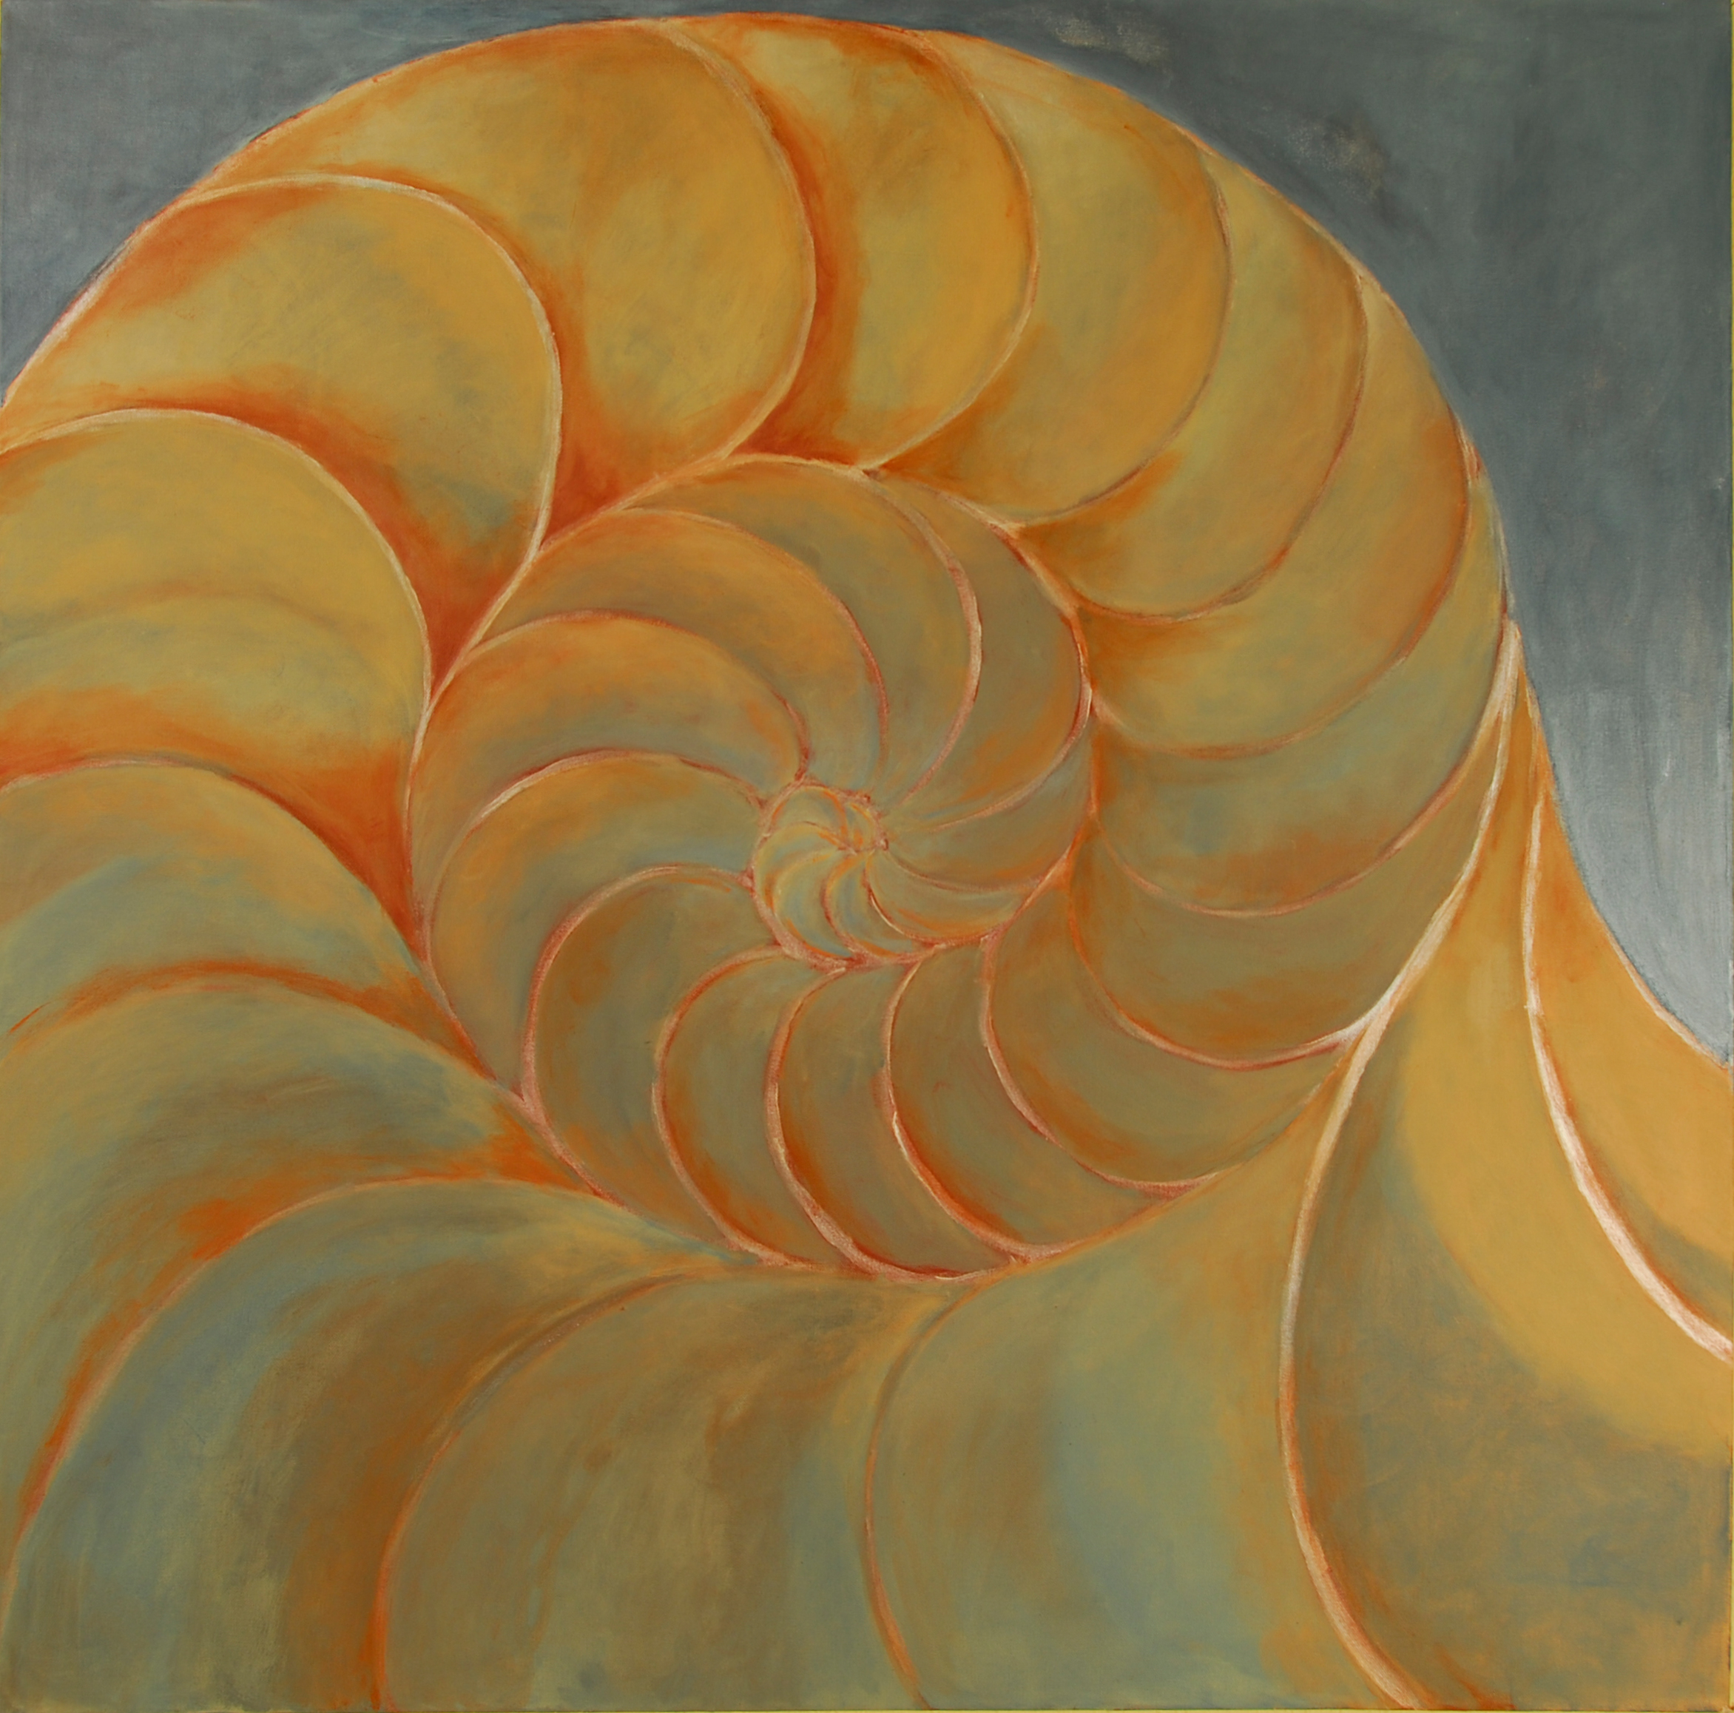

WER SEINE BILDER ALS MÄRCHEN UND FARBEN AUFFASST,
VERSTEHT SIE AM BESTEN. WIE MÄRCHEN ZEIGEN SIE DAS
UNWIRKLICHE WIRKLICH UND DAS WIRKLICHE UNWIRKLICH. (H.Hesse)
ERÖFFNUNG SAMSTAG, 1.Okt. 2011, 16.00 UHR (bis 30.10.11)
WIR LADEN SIE GANZ HERZLICH EIN ZUR VERNISSAGE
GALERIE SZKUDELSKI, 26736 PILSUM, AM PILS.RING 9
Telefon/Fax 04926 – 1244, www.galerie-szkudelski-pilsum.de mail: galerie-szkudelski- pilsum@tele2.de, Geöffnet von Mittwoch bis Sonntag von 14.00 bis 17.00 Uhr /u.n.Anmeldg.

